СТБ ИСО/МЭК/IEEE 12207:2023 — стандарт Республики Беларусь, основанный на международной версии стандарта ISO/IEC/IEEE 12207, описывает процессы жизненного цикла программного обеспечения. Он определяет полный набор процессов, действий и задач для всех этапов жизненного цикла разработки программных систем, от концепции до вывода из эксплуатации. Этот стандарт направлен на обеспечение качества программного обеспечения и эффективного управления его разработкой.

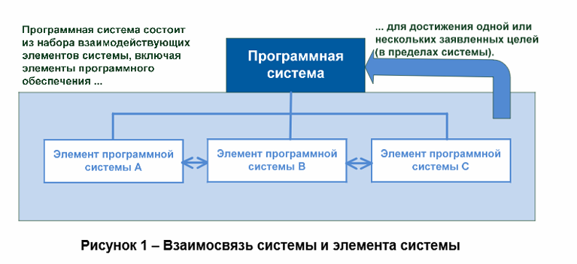

**Основные аспекты жизненного цикла программного обеспечения по СТБ ИСО/МЭК/IEEE 12207:2023**

1. **Концептуальные и организационные процессы:**
   * **Анализ потребностей:** определение пользовательских и системных требований.
   * **Разработка концепции:** выявление ограничений, определение целей и ожиданий.
2. **Системные процессы:**
   * **Процесс системной инженерии:** взаимодействие с аппаратной и программной частями.
   * **Архитектурный дизайн:** определение структуры системы.
3. **Процессы разработки программного обеспечения:**
   * **Анализ требований:** формализация и согласование функциональных и нефункциональных требований.
   * **Проектирование:** создание архитектуры системы, выбор технологий и инструментов.
   * **Разработка и кодирование:** написание программного кода.
   * **Тестирование:** проведение модульного, интеграционного, системного и приемочного тестирования.
   * **Интеграция:** объединение модулей в единое программное решение.
4. **Процессы сопровождения:**
   * **Эксплуатация:** обеспечение работы программного обеспечения в условиях реального использования.
   * **Поддержка:** устранение ошибок, обновления, адаптация к изменяющимся требованиям.
   * **Вывод из эксплуатации:** завершение использования системы и обеспечение сохранности данных.
5. **Менеджмент процессов:**
   * **Управление проектом:** планирование, контроль сроков, ресурсов и рисков.
   * **Контроль качества:** мониторинг выполнения процессов, проверка на соответствие требованиям.
   * **Управление изменениями:** обработка запросов на изменения и их реализация.
6. **Обеспечивающие процессы:**
   * **Управление конфигурацией:** отслеживание и управление версиями артефактов.
   * **Верификация и валидация:** проверка соответствия требованиям и ожиданиям пользователей.
   * **Управление документами:** стандартизация и актуализация документации.
7. **Процессы обеспечения:**
   * **Обеспечение безопасности:** предотвращение несанкционированного доступа, защита данных.
   * **Обеспечение совместимости:** гарантирование работы системы с другими приложениями.

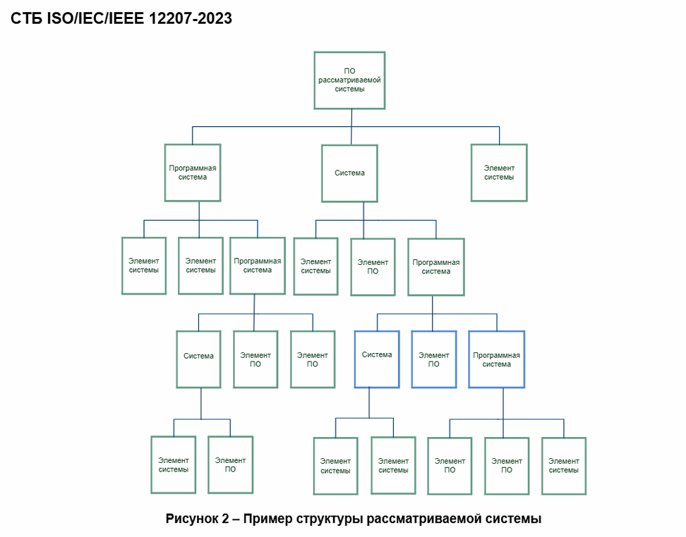

**Применение стандарта в Республике Беларусь**

СТБ ИСО/МЭК/IEEE 12207:2023 учитывает национальные особенности и адаптирован к требованиям законодательной базы и ИТ-индустрии Беларуси. Стандарт используется:

* Для разработки государственных информационных систем.
* В образовательных программах для обучения студентов и повышения квалификации специалистов.
* При сертификации программных продуктов на соответствие требованиям безопасности и качества.

**Преимущества использования стандарта**

* Структурированный подход к разработке программного обеспечения.
* Улучшение качества и надежности программных систем.
* Оптимизация процесса управления проектами.
* Совместимость с международными стандартами.

Давайте разберём основные пункты текста простым языком:

**6.1 Процессы соглашений**

Этот раздел описывает, как заключать договоры с партнёрами и подразделениями.

Есть два типа процессов:

1. Закупка – организация покупает товары или услуги.

2. Поставка – организация доставляет товары или услуги другим.

Эти процессы помогают организовать всё, что нужно для работы бизнеса, например, закупку систем, материалов или услуг.

**6.2 Организационные процессы поддержки проектов**

Эти процессы помогают компании эффективно управлять проектами.

Они включают:

Поддержку инфраструктуры.

Управление ресурсами.

Обеспечение качества и безопасности.

Цель – чтобы проекты успешно завершались, несмотря на их сложность.

**6.3 Процессы технического управления**

Помогают составить планы, проверить их выполнение и достичь целей проекта.

Также позволяют оценивать риски и принимать решения.

Эти процессы используются на всех этапах проекта: от начала до завершения

**6.4 Технические процессы**

Помогают определить, что нужно создать, чтобы продукт соответствовал требованиям.

Например:

Перевод требований в реальный продукт.

Проверка, что продукт работает правильно.

Задача – создать продукт, который будет удобным, безопасным и современным.

**6.4.7 Процесс реализации**

Это процесс превращения идей в работающий продукт.

Состоит из нескольких шагов:

Проверка (верификация) – всё ли сделано, как надо.

Подтверждение (валидация) – подходит ли продукт для использования.

Результат:

Продукт создан и готов к использованию.

Указаны инструкции и материалы для работы с продуктом.

Обеспечен доступ ко всем необходимым ресурсам.

Если нужно подробнее или с примерами, напишите!

### ****Группы процессов в стандарте:****

1. **Системные процессы жизненного цикла** (Lifecycle Processes):  
   Обеспечивают управление всеми аспектами создания и эксплуатации программного обеспечения или системы.
2. **Процессы соглашений** (Agreement Processes):  
   Управление взаимодействием между организацией-разработчиком и заказчиком.
3. **Процессы организации проекта** (Organizational Project-Enabling Processes):  
   Поддержка создания благоприятной среды для успешного выполнения проектов.
4. **Процессы технического менеджмента** (Technical Management Processes):  
   Направлены на планирование и управление техническими аспектами разработки.
5. **Процессы реализации** (Technical Processes):  
   Сосредоточены на создании систем и ПО, а также их сопровождении.

### ****Ключевые процессы, в которые вы можете попасть:****

#### **1. Процессы реализации (Technical Processes):**

Если вы хотите участвовать непосредственно в разработке или сопровождении ПО:

* **Процесс требований к системе или ПО** (Requirements Process): Сбор, анализ и документирование требований.
* **Процесс проектирования системы или ПО** (Design Process): Создание архитектуры и деталей реализации.
* **Процесс разработки** (Implementation Process): Написание, интеграция и тестирование кода.
* **Процесс верификации** (Verification Process): Проверка правильности реализации требований.
* **Процесс тестирования (Validation Process):** Убедиться, что продукт соответствует ожиданиям заказчика.
* **Процесс сопровождения** (Maintenance Process): Поддержка, обновления и исправления продукта.

#### **2. Процессы управления проектом (Technical Management Processes):**

Если вас интересует управление проектами:

* **Процесс планирования** (Project Planning Process): Определение задач, сроков, ресурсов.
* **Процесс оценки и анализа рисков** (Risk Management Process): Выявление, оценка и управление рисками.
* **Процесс контроля конфигурации** (Configuration Management): Управление изменениями и версиями.

#### **3. Процессы соглашений (Agreement Processes):**

Если вас интересует работа с заказчиками:

* **Процесс согласования (Acquisition Process):** Управление договорами и взаимодействием с заказчиком.
* **Процесс поставки** (Supply Process): Управление поставкой продукта заказчику.

#### **4. Процессы поддержки (Support Processes):**

Если вы хотите заниматься обеспечением качества, тестированием или аналитикой:

* **Процесс обеспечения качества** (Quality Assurance Process): Проверка соответствия процессов и продуктов стандартам.
* **Процесс документирования** (Documentation Process): Создание и сопровождение технической документации.

#### **5. Организационные процессы (Organizational Processes):**

Если вас интересует стратегическое управление:

* **Процесс управления ресурсами** (Resource Management): Планирование и управление ресурсами.
* **Процесс совершенствования** (Improvement Process): Оптимизация процессов и процедур.